
TRƯỜNG ĐẠI HỌC CÔNG NGHIỆP HÀ NỘI
KHOA CÔNG NGHỆ THÔNG TIN


ĐỒ ÁN TỐT NGHIỆP
NGÀNH KỸ THUẬT PHẦN MỀM

Tên đề tài: Xây dựng Website bán máy tính bằng ASP.Net MVC5

Giáo viên hướng dẫn : Th.s Trần Thanh Hùng
Lớp : ĐH – KTPM1 – K11
Sinh viên thực hiện : Nguyễn Văn Tùng
Mã số sinh viên : 1141360020

(Tài liệu lưu hành nội bộ)

Hà Nội 2020
Mục lục
Chương 1. Tổng quan 4
1.1 Lý do chọn đề tài 4
1.2 Phạm vi ứng dụng 4
1.3 Khảo sát hệ thống 4
1.3.1 Khảo sát sơ bộ 4
1.3.2 Tài liệu đặc tả yêu cầu người dùng 5
1.4 Giới thiệu ngôn ngữ C# và công cụ phát triển Visual Studio 6
1.4.1 Giới thiệu ngôn ngữ C# 6
1.4.2 Công cụ phát triển visual studio 6
Chương 2. Phân tích hệ thống và thiết kế hệ thống 7
2.1 Phân tích hệ thống 7
2.1.1 Mô hình hóa chức năng hệ thống 7
2.1.2 Đặc tả Use case 9
2.2 Phân tích use case 24
2.2.1. Sơ đồ use case 24
2.2.2. Phân tích các use case 25
2.3 Thiết kế cơ sở dữ liệu 51
2.3.1 Biểu đồ các lớp Entity 51
2.3.2 Các bảng dữ liệu 52
2.4 Biểu đồ diagram 55
Chương 3. Cài đặt chương trình 56
3.1 Giao diện người dùng 56
3.1.1 Trang chủ 56
3.1.2 Sản phẩm theo nhà sản xuất 56
3.1.3 Chi tiết sản phẩm 57
3.1.4 Giỏ hàng 57
3.1.5 Chỉnh sửa tài khoản 58
3.1.6 Đăng nhập 58
3.1.7 Đăng ký 59
3.1.8 Quên mật khẩu 59
3.2 Giao diện admin 60
3.2.1 Đăng nhập 60
3.2.2 Danh sách user 60
3.2.3 Thông tin user 61
3.2.4 Danh mục 61
3.2.5 Nhà sản xuất 62
3.2.6 Sản phẩm 62
3.2.7 Danh sách nhập hàng 63
3.2.8 Nhập hàng 63
3.2.9 Danh sách hóa đơn 64
3.2.10 Hóa đơn chi tiết 64
3.2.11 Thống kê 65
Chương 4. Kết luận 65
4.1 Kết luận 65
4.2 Hướng phát triển 65
4.3 Bài học kinh nghiệm 65
Tài liệu tham khảo 66

Tổng quan

Lý do chọn đề tài
Trong những năm gần đây, kinh tế ngày càng phát triển, cuộc sống của con người cũng được nâng lên, cùng với đó là nhu cầu về mua sắm.
Cùng với đó ngày nay Internet là một lĩnh vực rất quan trọng và không thể thiếu đối với cuộc sống. Tin học được ứng dụng trong mọi ngành nghề, mọi lĩnh vực của đời sống xã hội.. Đối với việc kinh doanh, việc áp dụng tin học trong quản lý bán và mua hàng là một giải pháp đúng đắn và là hướng đi mới của thời đại, hàng nghìn trang web bán hàng ra đời và thành công. Những lợi ích mà những website bán hàng online mang lại là rất lớn cho cả người bán lẫn người mua. Các nhà cung cấp có thể dễ dàng đưa những sản phẩm của mình đến người tiêu dùng qua website. Tạo ra sự chọn lựa một cách nhanh chóng, thuận tiện đối với những người bận rộn hoặc khoảng cách địa lý.
Xuất phát từ thực tế đó, em chọn đề tài xây dựng một website bán máy tính

Phạm vi ứng dụng
- Đối với người mua hàng :
- Thuận tiện cho việc mua, theo dõi sản phẩm, tham khảo giá, xem các đánh giá chi tiết sản phẩm, đem lại nhiều lựa chọn hơn và giá cả tốt hơn
- Đối với người bán :
- Giúp cho chủ cửa hàng có thể bán được nhiều sản phẩm hơn
- Dễ dàng quản lý được các sản phẩm bán, đơn giá, ….
- Thống kê lợi nhuận,

Khảo sát hệ thống

Khảo sát sơ bộ
Website bán máy tính được xây dựng nhằm mục đích giúp mọi người có thể dễ dàng chọn, mua những mặt hàng cần thiết mà không cần phải đến cửa hàng. Mỗi khách hàng sẽ có một tài khoản để có thể đăng nhập và mua những mặt hàng. Mặt hàng được mua sẽ được lưu lại để xử lý. Còn có các chức năng cho người quản trị website.

Tài liệu đặc tả yêu cầu người dùng
- Mô tả hoạt động hệ thống
- Website được được thiết kế 2 phần: Cho người quản trị và khách hàng sử dụng.
- Người quản trị có thể thực hiện các chức năng : Quản lý sản phẩm, quản lý hãng sản xuất, quản lý danh mục, quản lý hóa đơn, quản lý nhập hàng, quản lý khách hàng, đăng ký tài khoản, quên mật khẩu.
- Khách hàng có thể thực hiện các thao tác như xem sản phẩm, tìm kiếm sản phẩm, xem theo danh mục, đăng nhập, đăng ký tài khoản, mua sản phẩm.
- Các yêu cầu chức năng
- Admin
  - Đăng nhập
  - Đăng ký
  - Quên mật khẩu
  - Chỉnh sửa tài khoản
  - Xem hóa đơn, chi tiết hóa đơn
  - Xem phiếu nhập, chi tiết phiếu nhập
  - Quản lý sản phẩm
  - Quản lý danh mục
  - Quản lý loại sản phẩm
  - Xem thông tin khách hàng
  - Quản lý nhập hàng
  - Quản lý nhà sản xuất
  - Quản lý nhà cung cấp
- Khách hàng
  - Quên mật khẩu
  - Chỉnh sửa tài khoản
  - Tìm kiếm sản phẩm
  - Xem chi tiết sản phẩm
  - Quản lý giỏ hàng
  - Xem hàng theo danh mục
  - Đăng ký tài khoản
  - Đăng nhập
  - Đặt hàng

Giới thiệu ngôn ngữ C# và công cụ phát triển Visual Studio

Giới thiệu ngôn ngữ C#
- C# là một ngôn ngữ lập trình hướng dối tượng được phát triển bởi Microsoft
- Được xây dựng trên nền tảng của hai ngôn ngữ mạnh là C++ và Java
- C# được thiết kế cho Common Language Infrastructure (CLI), mà gồm Executable Code và Runtime Environment, cho phép chúng ta sử dụng các ngôn ngữ high-level đa dạng trên các nền tảng và cấu trúc máy tính khác nhau.
- C# với sự hỗ trợ mạnh mẽ của .NET Framework giúp cho việc tạo một ứng dụng Windows Forms hay WPF (Windows Presentation Foundation), ASP.NET,…. trở nên rất dễ dàng.

Công cụ phát triển visual studio
- Visual studio là một trong những công cụ hỗ trợ lập trình website rất nổi tiếng nhất hiện nay của Mcrosoft và chưa có một phần mềm nào có thể thay thế được nó. Visual Studio được viết bằng 2 ngôn ngữ đó chính là C# và VB+. Đây là 2 ngôn ngữ lập trình giúp người dùng có thể lập trình được hệ thống một các dễ dàng và nhanh chóng nhất thông qua Visual Studio.
- Visual Studio là một phần mềm lập trình hệ thống được sản xuất trực tiếp từ Microsoft. Từ khi ra đời đến nay, Visual Studio đã có rất nhiều các phiên bản sử dụng khác nhau. Điều đó, giúp cho người dùng có thể lựa chọn được phiên bản tương thích với dòng máy của mình cũng như cấu hình sử dụng phù hợp nhất.

Phân tích hệ thống và thiết kế hệ thống

Phân tích hệ thống

Mô hình hóa chức năng hệ thống
- Các tác nhân Actor
- Admin và Manager
- Khách hàng (Thành viên hoặc khách vãng lai)
- Các Use case
Admin
  - Đăng nhập
  - Đăng ký tài khoản
  - Quên mật khẩu
  - Sửa tài khoản
  - Quản lý sản phẩm
  - Quản lý danh mục
  - Quản lý loại sản phẩm
  - Xem thông tin khách hàng
  - Quản lý nhập hàng
  - Quản lý nhà sản xuất
  - Quản lý nhà cung cấp
  - Xem hóa đơn, chi tiết hóa đơn
  - Xem phiếu nhập, chi tiết phiếu nhập
  - Quản lý admin
Khách hàng
  - Tìm kiếm sản phẩm
  - Xem chi tiết sản phẩm
  - Quản lý giỏ hàng
  - Xem hàng theo danh mục
  - Đăng ký tài khoản
  - Sửa tài khoản
  - Đăng nhập
  - Quên mật khẩu
  - Đặt hàng

- Phân tích chức năng của ứng dụng
  - Use case Đăng nhâp: Use case này cho phép admin có thể đăng nhập để sử dụng các chức năng của hệ thống
  - Use case Xem hóa đơn, chi tiết hóa đơn: Use case này cho phép admin xem thông tin hóa đơn như ngày đặt hàng, tên khách hàng, tổng tiền. Xem chi tiết hóa đơn là tên sản phẩm, đơn giá và số lượng đã được mua trong hóa đơn đó.
  - Use case Quên mật khẩu: Use case này cho phép người dùng lấy lại được mật khẩu.
  - Use case Sửa tài khoản: Use case này cho phép người dùng chỉnh sửa thông tin tài khoản.
  - Use case Quản lý sản phẩm: Use case này cho phép admin xem thông tin, thêm, sửa, xóa, tìm kiếm sản phẩm.
  - Use case Quản lý nhà cung cấp: Use case này cho phép admin xem thông tin, thêm, sửa, xóa, tìm kiếm nhà cung cấp.
  - Use case Quản lý nhà sản xuất:. Use case này cho phép admin xem thông tin, thêm, sửa, xóa, tìm kiếm nhà sản xuất.
  - Use case Quản lý danh mục: Use case này cho phép admin xem thông tin, thêm, sửa, xóa, tìm kiếm danh mục.
  - Use case Quản lý loại sản phẩm: Use case này cho phép admin xem thông tin, thêm, sửa, xóa, tìm kiếm loại sản phẩm.
  - Use case Quản lý nhập hàng: Use case này cho phép admin thêm số lượng sản phẩm.
  - Use case Xem phiếu nhập, chi tiết phiếu nhập: Use case này cho phép admin xem thông tin nhập hàng gồm ngày nhập, tổng tiền nhập, phiếu nhập chi tiết xem chi tiết các sản phẩm được nhập như đơn giá nhập và số lượng nhập.
  - Use case Xem thông tin khách hàng: Use case cho phép admin xem thông tin khách hàng đã mua hàng. Khách hàng
  - Use case Tìm kiếm: Use case này cho phép khách hàng tìm kiếm theo tên sản phẩm theo từ khóa.
  - Use case Xem chi tiết sản phẩm: Use case này cho phép khách hàng xem chi tiết sản phẩm
  - Use case Quản lý giỏ hàng: Use case này cho phép khách hàng xem các sản phẩm đã đặt hàng, thay đổi số lượng sản phẩm, xóa sản phẩm
  - Use case Xem hàng theo danh mục: Use case này cho phép khách hàng xem danh sách các mặt hàng theo danh mục.
  - Use case Đăng ký tài khoản: Use case này cho phép khách hàng đăng ký tài khoản để đăng nhập mua hàng
  - Use case Sửa tài khoản: Use case này cho phép khách hàng chỉnh sửa thông tin tài khoản của mình.
  - Use case Đăng nhập: Use case này cho phép khách hàng đăng nhập và sử dụng một số chức năng của hệ thông như đặt hàng, thanh toán.
  - Use case Đặt hàng: Use case này cho phép khách hàng đặt hàng những sản phẩm cần mua vào giỏ hàng.

Đặc tả Use case
- Use case Đăng nhập (Admin)
Use case này cho phép Admin đăng nhập để sử dụng 1 số chức năng của hệ thống.
- Luồng sự kiện:
  - Luồng cơ bản:
- Use case này bắt đầu khi admin bắt đầu dùng hệ thống. Hệ thống hiển thị form đăng nhập.
- Admin nhập tài khoản và mật khẩu và ấn nút “Đăng nhập”. Hệ thống kiểm tra thông tin đăng nhập trong bảng Admin và hiển thị thông báo kết quả đăng nhập. Use case kết thúc.
  - Luồng rẽ nhánh:
- Lỗi tên tài khoản hoặc mật khẩu không chính xác: Tại bước 2 của luồng cơ bản nếu admin chưa nhập tài khoản hoặc mật khẩu, nhập sai tài khoản hoặc mật khẩu thì hệ thống sẽ thông báo lỗi. Admin có thể đăng nhập lại và tiếp tục bước 2 hoặc kích vào mục khác để use case kết thúc.
- Không kết nối được với cơ sở dữ liệu: Tại bất cứ thời điểm nào trong quá trình thực hiện use case nếu không kết nối được với cơ sở dữ liệu thì hệ thống hiển thị một thông báo lỗi và use case kết thúc.
- Các yêu cầu đặc biệt:
Không có
- Tiền điều kiện:
Admin cần có một tài khoản
- Hậu điều kiện:
Nếu use case thành công thì admin sẽ đăng nhập được vào hệ thống và có thể sử dụng các chức năng ứng với vai trò của mình.
- Điểm mở rộng:
Không có.
- Use case Quên mật khẩu (Admin, Khách hàng)
Use case này cho phép người dùng lấy lại được mật khẩu.
- Luồng sự kiện:
  - Luồng cơ bản:
- Use case này bắt đầu khi người dùng kích vào “Quên mật khẩu” trên menu chính. Hệ thống hiển thị trang ô nhập liệu.
- Khách hàng nhập tên email muốn lấy lại mật khẩu rồi kích chọn “Cấp lại mật khẩu’. Hệ thống sẽ hiển thị ra thông báo
  - Luồng rẽ nhánh:
- Không kết nối được với cơ sở dữ liệu: Tại bất cứ thời điểm nào trong quá trình thực hiện use case nếu không kết nối được với cơ sở dữ liệu thì hệ thống hiển thị một thông báo lỗi và use case kết thúc.
- Sai email: Email không tồn tại trong hệ thống.
- Các yêu cầu đặc biệt:
Không có
- Tiền điều kiện:
Người dùng cần có một tài khoản
- Hậu điều kiện:
Nếu use case thành công thì người dùng sẽ được cấp lại mật khẩu đăng nhập
- Điểm mở rộng:
Không có.
- Use case Xem hóa đơn, chi tiết hóa đơn (Admin)
Use case này cho phép admin xem thông tin hóa đơn như ngày đặt hàng, tên khách hàng,
- Luồng sự kiện:
  - Luồng cơ bản:
- Use case này bắt đầu khi admin kích vào “Quản lý đơn hàng” trên menu chính. Hệ thống hiển thị bảng danh sách thông tin các hóa đơn.
- Xem hóa đơn chi tiết, admin kích vào xem chi tiết trên 1 dòng Hóa đơn muốn xem. Hệ thống sẽ hiển thị danh sách các hóa đơn chi tiết có mã hóa đơn tương ứng. Use case kết thúc.
  - Luồng rẽ nhánh:
- Không kết nối được với cơ sở dữ liệu: Tại bất cứ thời điểm nào trong quá trình thực hiện use case nếu không kết nối được với cơ sở dữ liệu thì hệ thống hiển thị một thông báo lỗi và use case kết thúc.
- Các yêu cầu đặc biệt:
Không có
- Tiền điều kiện:
Admin cần có một tài khoản
- Hậu điều kiện:
Nếu use case thành công thì admin sẽ xem được thông tin hóa đơn và hóa đơn chi tiết.
- Điểm mở rộng:
Không có.
- Use case Xem phiếu nhập, chi tiết phiếu nhập (Admin)
Use case này cho phép admin xem thông tin nhập hàng gồm ngày nhập, tổng tiền nhập, phiếu nhập chi tiết xem chi tiết các sản phẩm được nhập như đơn giá nhập và số lượng nhập.
- Luồng sự kiện:
  - Luồng cơ bản:
- Use case này bắt đầu khi admin kích vào “Quản lý nhập xuất” trên menu chính. Hệ thống hiển thị bảng danh sách thông tin của các phiếu nhập.
- Xem phiếu nhập chi tiết, admin kích vào xem chi tiết trên 1 dòng Phiếu nhập muốn xem. Hệ thống sẽ hiển thị danh sách các phiếu nhập chi tiết có mã phiếu nhập tương ứng. Use case kết thúc.
  - Luồng rẽ nhánh:
- Không kết nối được với cơ sở dữ liệu: Tại bất cứ thời điểm nào trong quá trình thực hiện use case nếu không kết nối được với cơ sở dữ liệu thì hệ thống hiển thị một thông báo lỗi và use case kết thúc.
- Các yêu cầu đặc biệt:
Không có
- Tiền điều kiện:
Admin cần có một tài khoản
- Hậu điều kiện:
Nếu use case thành công thì admin sẽ xem được thông tin phiếu nhập và phiếu nhập chi tiết.
- Điểm mở rộng:
Không có.
- Use case Quản lý sản phẩm (Admin)
Use case này cho phép admin xem thông tin, thêm, sửa, xóa, tìm kiếm sản phẩm.
- Luồng sự kiện:
  - Luồng cơ bản:
- Use case này bắt đầu khi admin kích vào “Quản lý sản phẩm” trên menu chính. Hệ thống hiển thị bảng danh sách thông tin của các sản phẩm.
- Thêm sản phẩm: Admin kích vào nút “Thêm mới”, hệ thống sẽ hiển thị 1 form, admin nhập thông tin sản phẩm muốn thêm rồi ấn nút “Thêm”. Hệ thống sẽ kiểm tra dữ liệu nhập vào và thực hiện thêm mới sản phẩm vào bảng Product.
- Sửa sản phẩm: Admin kích vào nút “Sửa” trên 1 dòng sản phẩm, hệ thống sẽ hiển thị 1 form và hiển thị thông tin sản phẩm, admin nhập mới thông tin sản phẩm mới cần sửa rồi ấn nút “Sửa”. Hệ thống sẽ kiểm tra dữ liệu nhập vào và thực hiện sửa sản phẩm tương ứng vào bảng Product.
- Xóa sản phẩm: Admin kích vào nút “Xóa” trên 1 dòng sản phẩm.. Hệ thống sẽ kiểm tra dữ liệu và thực hiện xóa sản phẩm tương ứng khỏi bảng Product.
- Tìm kiếm: Admin nhập tên sản phẩm cần tìm kiếm vào ô nhập liệu rồi ấn nút “Search”, hệ thống sẽ kiểm tra dữ liệu nhập vào và hiển thị bản ghi có tên chứa từ khóa cần tìm.
  - Luồng rẽ nhánh:
- Không kết nối được với cơ sở dữ liệu: Tại bất cứ thời điểm nào trong quá trình thực hiện use case nếu không kết nối được với cơ sở dữ liệu thì hệ thống hiển thị một thông báo lỗi và use case kết thúc.
- Tại bước 4 trong luồng cơ bản. Nếu sản phẩm đã được bán thì hệ thống sẽ hiển thị thông báo không thể xóa sản phẩm
- Các yêu cầu đặc biệt:
Không có
- Tiền điều kiện:
Admin cần có một tài khoản
- Hậu điều kiện:
Không có
- Điểm mở rộng:
Không có
- Use case Quản lý danh mục (Admin)
Use case này cho phép admin xem thông tin, thêm, sửa, xóa, tìm kiếm danh mục.
- Luồng sự kiện:
  - Luồng cơ bản:
- Use case này bắt đầu khi admin kích vào “Quản lý danh mục” trên menu chính. Hệ thống hiển thị bảng danh sách thông tin của các danh mục.
- Thêm danh mục: Admin kích vào nút “Thêm mới”, hệ thống sẽ hiển thị 1 form, admin nhập thông tin danh mục muốn thêm rồi ấn nút “Thêm”. Hệ thống sẽ kiểm tra dữ liệu nhập vào và thực hiện thêm mới danh mục vào bảng Category.
- Sửa danh mục: Admin kích vào nút “Sửa” trên 1 dòng danh mục, hệ thống sẽ hiển thị 1 form và hiển thị thông tin danh mục admin nhập mới thông tin danh mục mới cần sửa rồi ấn nút “Sửa”. Hệ thống sẽ kiểm tra dữ liệu nhập vào và thực hiện sửa danh mục tương ứng vào bảng Category.
- Xóa danh mục: Admin kích vào nút “Xóa” trên 1 dòng danh mục. Hệ thống sẽ kiểm tra dữ liệu và thực hiện xóa danh mục tương ứng khỏi bảng Category.
- Tìm kiếm: Admin nhập tên danh mục cần tìm kiếm vào ô nhập liệu rồi ấn nút “Search”, hệ thống sẽ kiểm tra dữ liệu nhập vào và hiển thị bản ghi có tên chứa từ khóa cần tìm.
  - Luồng rẽ nhánh:
- Không kết nối được với cơ sở dữ liệu: Tại bất cứ thời điểm nào trong quá trình thực hiện use case nếu không kết nối được với cơ sở dữ liệu thì hệ thống hiển thị một thông báo lỗi và use case kết thúc.
- Tại bước 4 trong luồng cơ bản. Nếu danh mục đã tồn tại trong loại sản phẩm thì hệ thống sẽ hiển thị thông báo không thể xóa danh mục.
- Các yêu cầu đặc biệt:
Không có
- Tiền điều kiện:
Admin cần có một tài khoản
- Hậu điều kiện:
Không có
- Điểm mở rộng:
Không có
- Use case Quản lý nhà sản xuất (Admin)
Use case này cho phép admin xem thông tin, thêm, sửa, xóa, tìm kiếm nhà sản xuất.
- Luồng sự kiện:
  - Luồng cơ bản:
- Use case này bắt đầu khi admin kích vào “Quản lý nhà sản xuất” trên menu chính. Hệ thống hiển thị bảng danh sách thông tin của các nhà sản xuất.
- Thêm nhà sản xuất: Admin kích vào nút “Thêm mới”, hệ thống sẽ hiển thị 1 form, admin nhập thông tin nhà sản xuất muốn thêm rồi ấn nút “Thêm”. Hệ thống sẽ kiểm tra dữ liệu nhập vào và thực hiện thêm mới nhà sản xuất vào bảng Producer.
- Sửa nhà sản xuất: Admin kích vào nút “Sửa” trên 1 dòng nhà sản xuất, hệ thống sẽ hiển thị 1 form và hiển thị thông tin nhà sản xuất, admin nhập mới thông tin nhà sản xuất mới cần sửa rồi ấn nút “Sửa”. Hệ thống sẽ kiểm tra dữ liệu nhập vào và thực hiện sửa nhà sản xuất tương ứng vào bảng Producer.
- Xóa nhà sản xuất: Admin kích vào nút “Xóa” trên 1 dòng nhà sản xuất.. Hệ thống sẽ kiểm tra dữ liệu và thực hiện xóa nhà sản xuất tương ứng khỏi bảng Producer.
- Tìm kiếm: Admin nhập tên nhà sản xuất cần tìm kiếm vào ô nhập liệu rồi ấn nút “Search”, hệ thống sẽ kiểm tra dữ liệu nhập vào và hiển thị bản ghi có tên chứa từ khóa cần tìm.
  - Luồng rẽ nhánh:
- Không kết nối được với cơ sở dữ liệu: Tại bất cứ thời điểm nào trong quá trình thực hiện use case nếu không kết nối được với cơ sở dữ liệu thì hệ thống hiển thị một thông báo lỗi và use case kết thúc.
- Tại bước 4 trong luồng cơ bản. Nếu nhà sản xuất đã tồn tại trong sản phẩm thì hệ thống sẽ hiển thị thông báo không thể xóa nhà sản xuất.
- Các yêu cầu đặc biệt:
Không có
- Tiền điều kiện:
Admin cần có một tài khoản
- Hậu điều kiện:
Không có
- Điểm mở rộng:
Không có
- Use case Quản lý khách hàng (Admin)
Use case này cho phép admin xem thông tin khách hàng.
- Luồng sự kiện:
  - Luồng cơ bản:
- Use case này bắt đầu khi admin kích vào “Quản lý khách hàng” trên menu chính. Hệ thống hiển thị bảng danh sách thông tin của các khách hàng.
- Tìm kiếm: Admin nhập tên khách hàng cần tìm kiếm vào ô nhập liệu rồi ấn nút “Search”, hệ thống sẽ kiểm tra dữ liệu nhập vào và hiển thị bản ghi có tên chứa từ khóa cần tìm.
  - Luồng rẽ nhánh:
- Không kết nối được với cơ sở dữ liệu: Tại bất cứ thời điểm nào trong quá trình thực hiện use case nếu không kết nối được với cơ sở dữ liệu thì hệ thống hiển thị một thông báo lỗi và use case kết thúc.
- Các yêu cầu đặc biệt:
Không có
- Tiền điều kiện:
Admin cần có một tài khoản
- Hậu điều kiện:
Không có
- Điểm mở rộng:
Không có
- Use case Quản lý nhập hàng (Admin)
Use case này cho phép admin thêm số lượng sản phẩm.
- Luồng sự kiện:
  - Luồng cơ bản:
- Use case này bắt đầu khi admin kích vào “Thêm mới” trên giao diện phiếu nhập. Admin chọn các mặt hàng khi ấn nút “+” chọn tên hàng, ngày nhập, nhập số lượng và đơn giá rồi ấn nút “Nhập hàng”. Hệ thống sẽ kiểm tra dữ liệu rồi thực hiện thêm phiếu nhập và phiếu nhập chi tiết vào bảng BillImport và BillImportInfo, đồng thời cập nhật lại số lượng tồn trong bảng Product có sản phẩm tương ứng được chọn.
- Tìm kiếm: Admin nhập tên khách hàng cần tìm kiếm vào ô nhập liệu rồi ấn nút “Search”, hệ thống sẽ kiểm tra dữ liệu nhập vào và hiển thị bản ghi có tên chứa từ khóa cần tìm.
  - Luồng rẽ nhánh:
- Không kết nối được với cơ sở dữ liệu: Tại bất cứ thời điểm nào trong quá trình thực hiện use case nếu không kết nối được với cơ sở dữ liệu thì hệ thống hiển thị một thông báo lỗi và use case kết thúc.
- Các yêu cầu đặc biệt:
Không có
- Tiền điều kiện:
Admin cần có một tài khoản
- Hậu điều kiện:
Không có
- Điểm mở rộng:
Không có
- Use case Đăng nhập (Khách hàng)
Use case này cho phép khách hàng đăng nhập để sử dụng 1 số chức năng của hệ thống như đặt hàng, thanh toán.
- Luồng sự kiện:
  - Luồng cơ bản:
- Use case này bắt đầu khi khách hàng kích vào “Đăng nhập” trên thanh menu chính. Hệ thống hiển thị form đăng nhập.
- Khách hàng nhập tài khoản và mật khẩu và ấn nút “Đăng nhập”. Hệ thống kiểm tra thông tin đăng nhập trong bảng Account và hiển thị thông báo kết quả đăng nhập. Use case kết thúc.
  - Luồng rẽ nhánh:
- Lỗi tên tài khoản hoặc mật khẩu không chính xác: Tại bước 2 của luồng cơ bản nếu khách hàng chưa nhập tài khoản hoặc mật khẩu, nhập sai tài khoản hoặc mật khẩu thì hệ thống sẽ thông báo lỗi. Khách hàng có thể đăng nhập lại và tiếp tục bước 2 hoặc kích vào mục khác để use case kết thúc.
- Không kết nối được với cơ sở dữ liệu: Tại bất cứ thời điểm nào trong quá trình thực hiện use case nếu không kết nối được với cơ sở dữ liệu thì hệ thống hiển thị một thông báo lỗi và use case kết thúc.
- Các yêu cầu đặc biệt:
Không có
- Tiền điều kiện:
Khách hàng cần có một tài khoản
- Hậu điều kiện:
Nếu use case thành công thì khách hàng sẽ đăng nhập được vào hệ thống và có thể sử dụng các chức năng đặt hàng và thanh toán.
- Điểm mở rộng:
Không có.
- Use case Đăng ký tài khoản (Khách hàng)
Use case này cho phép khách hàng đăng ký tài khoản để đăng nhập mua hàng
- Luồng sự kiện:
  - Luồng cơ bản:
- Use case này bắt đầu khi khách hàng kích vào “Đăng ký tài khoản” trên thanh menu chính. Hệ thống hiển thị form đăng ký.
- Khách hàng nhập các thông tài khoản, mật khẩu, họ tên email, số điện thoại địa chỉ và ấn nút “Đăng ký”. Hệ thống kiểm tra thông tin đăng ký trong bảng Account và hiển thị thông báo kết quả đăng ký. Use case kết thúc.
  - Luồng rẽ nhánh:
- Tại bước 2 của luồng cơ bản nếu khách hàng chưa nhập đủ thông tin, nhập không khớp mật khẩu hoặc tài khoản và email đã tồn tại thì hệ thống sẽ thông báo lỗi. Khách hàng có thể nhập lại và tiếp tục bước 2 hoặc kích vào mục khác để use case kết thúc.
- Không kết nối được với cơ sở dữ liệu: Tại bất cứ thời điểm nào trong quá trình thực hiện use case nếu không kết nối được với cơ sở dữ liệu thì hệ thống hiển thị một thông báo lỗi và use case kết thúc.
- Các yêu cầu đặc biệt:
Không có
- Tiền điều kiện:
Không có.
- Hậu điều kiện:
Nếu use case thành công thì khách hàng có thể đăng nhập được vào hệ thống.
- Điểm mở rộng:
Không có.
- Use case Tìm kiếm sản phẩm (Khách hàng)
Use case này cho phép khách hàng tìm kiếm theo tên sản phẩm theo từ khóa.
- Luồng sự kiện:
  - Luồng cơ bản:
- Use case này bắt đầu khi khách hàng nhập từ khóa vào ô nhập liệu “Search” trên màn hình. Khách kích nút “Search” để tìm kiếm thông tin sản phẩm theo từ khóa. Hệ thống hiển thị danh sách các sản phẩm chứa từ khóa.
  - Luồng rẽ nhánh:
- Không tìm thấy sản phẩm cần tìm kiếm: Màn hình sẽ hiển thị thông báo không tìm thấy sản phẩm và use case kết thúc.
- Không kết nối được với cơ sở dữ liệu: Tại bất cứ thời điểm nào trong quá trình thực hiện use case nếu không kết nối được với cơ sở dữ liệu thì hệ thống hiển thị một thông báo lỗi và use case kết thúc.
- Các yêu cầu đặc biệt:
Không có
- Tiền điều kiện:
Không có.
- Hậu điều kiện:
Không có
- Điểm mở rộng:
Không có.
- Use case Xem chi tiết sản phẩm (Khách hàng)
Use case này cho phép khách hàng xem chi tiết sản phẩm
- Luồng sự kiện:
  - Luồng cơ bản:
- Use case này bắt đầu khi khách hàng kích chọn tên hoặc ảnh của sản phẩm trên màn hình. Hệ thống hiển thị thông tin chi tiết của sản phẩm.
  - Luồng rẽ nhánh:
- Không kết nối được với cơ sở dữ liệu: Tại bất cứ thời điểm nào trong quá trình thực hiện use case nếu không kết nối được với cơ sở dữ liệu thì hệ thống hiển thị một thông báo lỗi và use case kết thúc.
- Các yêu cầu đặc biệt:
Không có
- Tiền điều kiện:
Không có.
- Hậu điều kiện:
Không có
- Điểm mở rộng:
Không có.
- Use case Thanh toán (Khách hàng)
Use case này cho phép khách hàng mua sản phẩm và thanh toán.
- Luồng sự kiện:
  - Luồng cơ bản:
- Use case này bắt đầu khi khách hàng kích chọn thanh toán trên giao diện giỏ hàng. Hệ thống sẽ hiển thị thông báo thành công. Use case kết thúc.
  - Luồng rẽ nhánh:
            - Không kết nối được với cơ sở dữ liệu: Tại bất cứ thời điểm nào trong quá trình thực hiện use case nếu không kết nối được với cơ sở dữ liệu thì hệ thống hiển thị một thông báo lỗi và use case kết thúc.
- Các yêu cầu đặc biệt:
Không có
- Tiền điều kiện:
Khách hàng cần có tài khoản.
- Hậu điều kiện:
Không có
- Điểm mở rộng:
Không có.
- Use case Xem hàng theo danh mục (Khách hàng)
Use case này cho phép khách hàng xem các sản phẩm theo danh mục
- Luồng sự kiện:
  - Luồng cơ bản:
  - Use case này bắt đầu khi khách hàng kích chọn danh mục trên thanh menu. Hệ thống sẽ hiển thị các sản phẩm có danh mục tương ứng. Use case kết thúc.
  - Luồng rẽ nhánh:
- Không kết nối được với cơ sở dữ liệu: Tại bất cứ thời điểm nào trong quá trình thực hiện use case nếu không kết nối được với cơ sở dữ liệu thì hệ thống hiển thị một thông báo lỗi và use case kết thúc.
- Các yêu cầu đặc biệt:
Không có
- Tiền điều kiện:
Không có.
- Hậu điều kiện:
Không có
- Điểm mở rộng:
Không có.
- Use case Sửa tài khoản (Khách hàng)
Use case này cho phép khách hàng sửa thông tin tài khoản của mình
- Luồng sự kiện:
  - Luồng cơ bản:
- Use case này bắt đầu khi khách hàng kích vào “Sửa tài khoản” trên thanh menu chính. Hệ thống hiển thị form gồm thông tin tài khoản mật khẩu, họ tên, địa chỉ, email và số điện thoại.
- Khách hàng nhập mới các thông, mật khẩu, họ tên, email, số điện thoại địa chỉ và ấn nút “Sửa”. Hệ thống kiểm tra thông tin tài khoản và thực hiển sửa tài khoản trong bảng Account và hiển thị thông báo kết quả ra màn hình. Use case kết thúc.
  - Luồng rẽ nhánh:
- Tại bước 2 của luồng cơ bản nếu khách hàng chưa nhập đủ thông tin, nhập sai mật và email đã tồn tại thì hệ thống sẽ thông báo lỗi. Khách hàng có thể nhập lại và tiếp tục bước 2 hoặc kích vào mục khác để use case kết thúc.
- Không kết nối được với cơ sở dữ liệu: Tại bất cứ thời điểm nào trong quá trình thực hiện use case nếu không kết nối được với cơ sở dữ liệu thì hệ thống hiển thị một thông báo lỗi và use case kết thúc.
- Use case Quản lý giỏ hàng (Khách hàng)
Use case này cho phép khách hàng xem các sản phẩm đã đặt hàng, thay đổi số lượng sản phẩm, xóa sản phẩm
- Luồng sự kiện:
  - Luồng cơ bản:
- Use case này bắt đầu khi khách hàng kích chọn “Giỏ hàng” trên thanh menu chính. Hệ thống sẽ hiển thị các sản phẩm có trong giỏ hàng.
- Sửa: Khách hàng cập nhật số lượng mua rồi bấm nút “Sửa”. Hệ thống sẽ cập nhật lại số lượng sản phẩm trong giỏ hàng và cập nhật lại tổng tiền và hiển thị lại ra màn hình.
- Xóa: Khách hàng chọn sản phẩm muốn xóa, ấn nút “Xóa”. Hệ thống sẽ xóa sản phẩm ra khỏi giỏ hàng và cập nhật tổng tiền,
  - Luồng rẽ nhánh:
- Không kết nối được với cơ sở dữ liệu: Tại bất cứ thời điểm nào trong quá trình thực hiện use case nếu không kết nối được với cơ sở dữ liệu thì hệ thống hiển thị một thông báo lỗi và use case kết thúc.
- Tại bước 2: Khách hàng nhập số lượng lớn hơn số lượng hàng sẽ hiển thị thông báo lỗi ra màn hình hoặc nhỏ hơn 0 sẽ cập nhật về 1. Use case kết thúc.
- Các yêu cầu đặc biệt:
Không có
- Tiền điều kiện:
Khách hàng cần có tài khoản.
- Hậu điều kiện:
Không có
- Điểm mở rộng:
Không có.
- Use case Đặt hàng (Khách hàng)
Use case này cho phép khách hàng đặt hàng những sản phẩm cần mua vào giỏ hàng.
- Luồng sự kiện:
  - Luồng cơ bản:
- Use case này bắt đầu khi khách hàng kích nút “Thêm giỏ hàng”, hệ thống sẽ thêm sản phẩm vào giỏ hàng và thông báo ra màn hình “Thêm giỏ hàng thành công”. Use case kết thúc.
  - Luồng rẽ nhánh:
- Không kết nối được với cơ sở dữ liệu: Tại bất cứ thời điểm nào trong quá trình thực hiện use case nếu không kết nối được với cơ sở dữ liệu thì hệ thống hiển thị một thông báo lỗi và use case kết thúc.
- Các yêu cầu đặc biệt:
Không có
- Tiền điều kiện:
Khách hàng cần có tài khoản.
- Hậu điều kiện:
Không có
- Điểm mở rộng:
Không có.

Phân tích use case

Sơ đồ use case

Phân tích các use case

Use case đăng nhập
- Biểu đồ trình tự
- Biểu đồ lớp phân tích

Use case Quên mật khẩu
- Biểu đồ trình tự
- Biểu đồ lớp phân tích

Use case Sửa tài khoản
- Biểu đồ trình tự
- Biểu đồ lớp phân tích

Use case Quản lý sản phẩm
- Biểu đồ trình tự
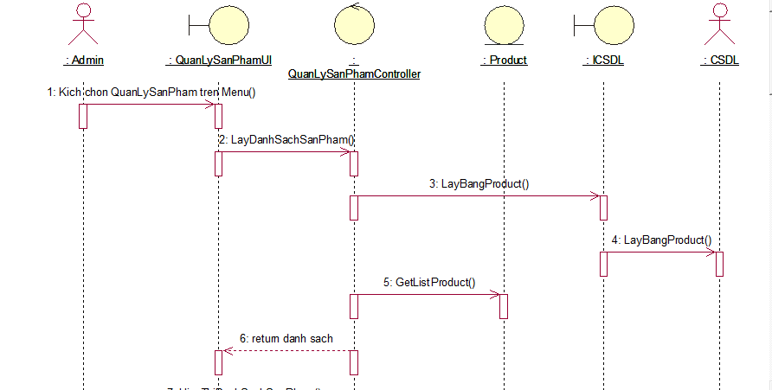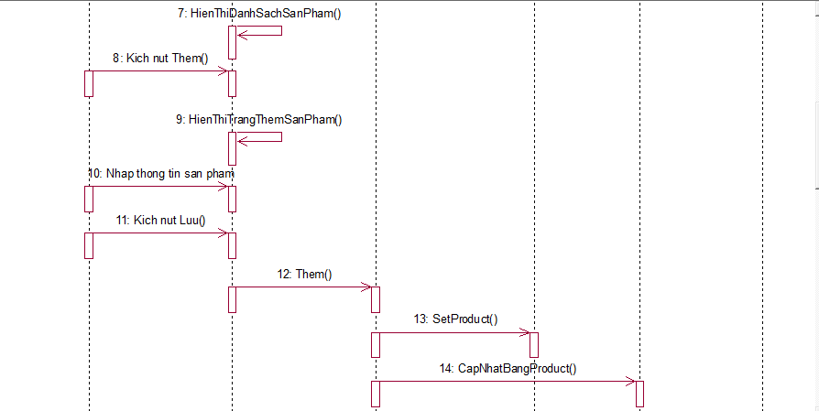

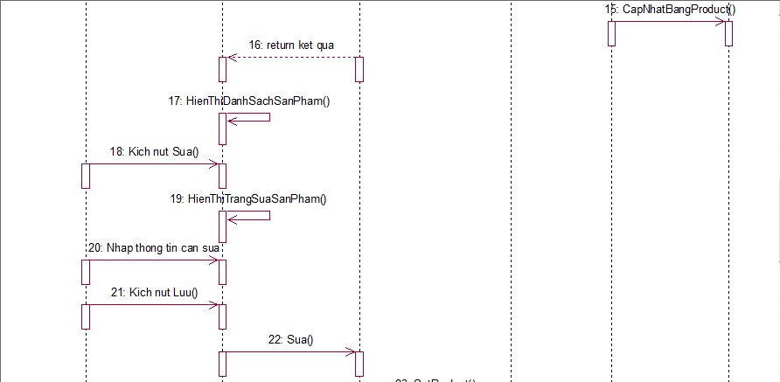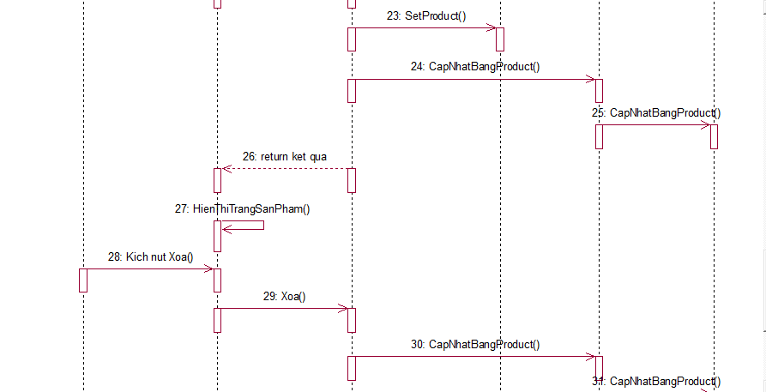
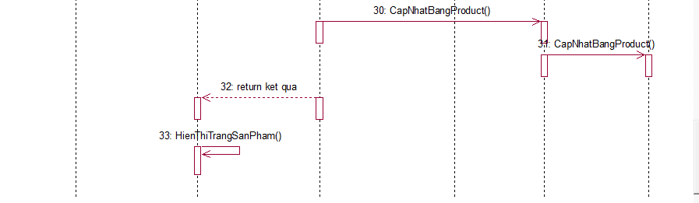

- Biểu đồ lớp

Use case Quản lý nhà sản xuất
- Biểu đồ trình tự
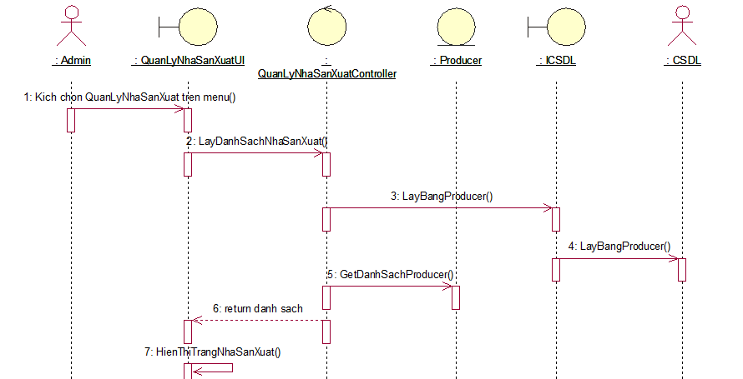
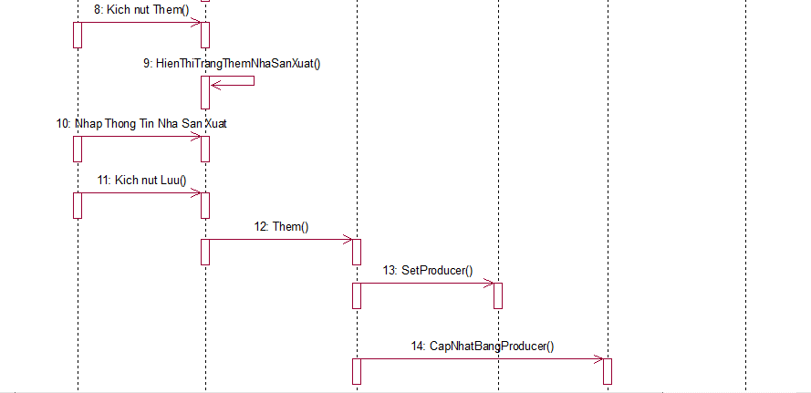
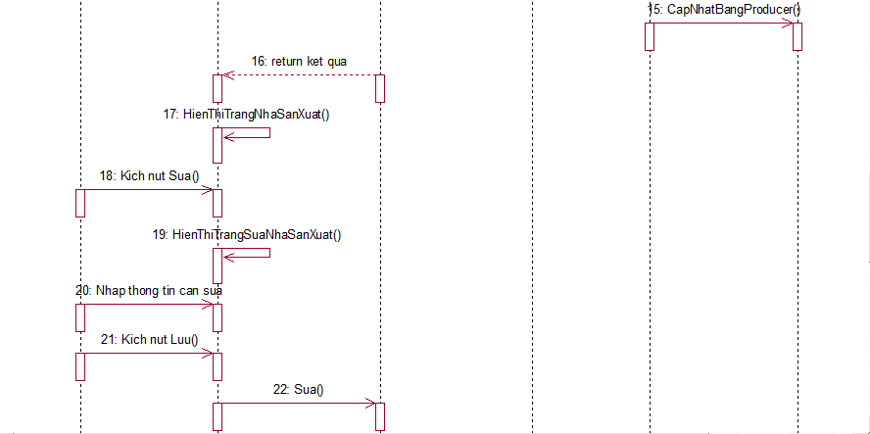
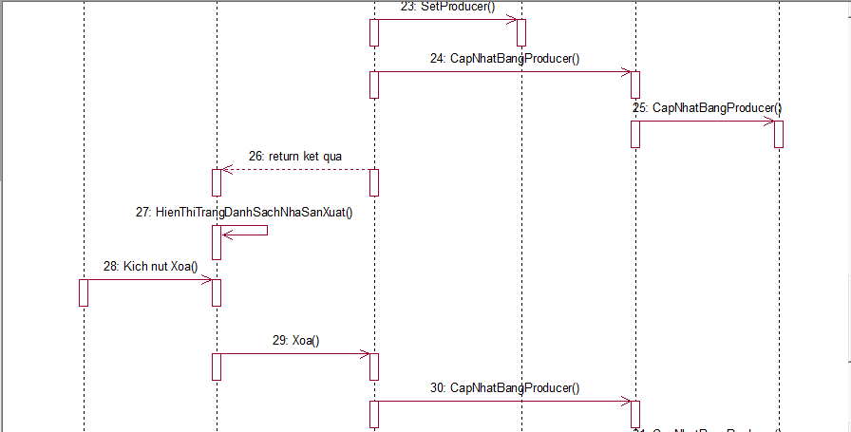
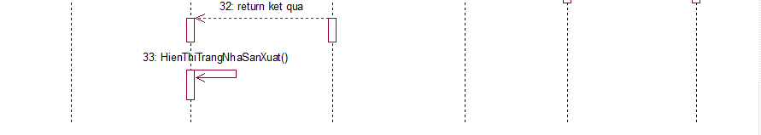
- Biểu đồ lớp

Use case Quản lý danh mục
- Biểu đồ trình tự
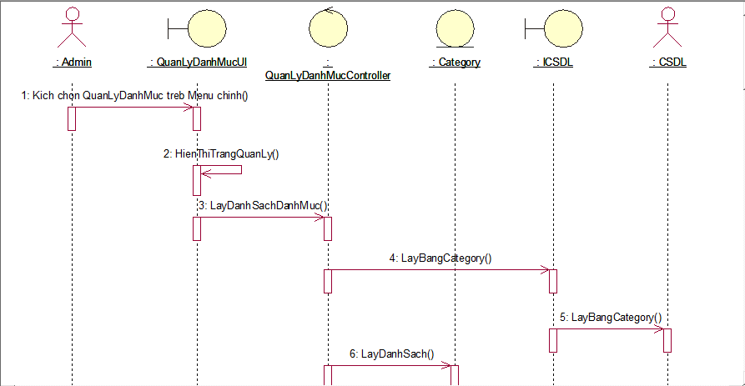
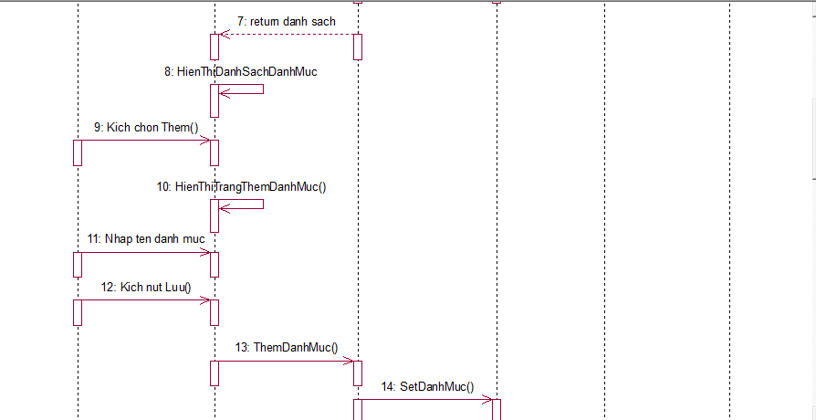
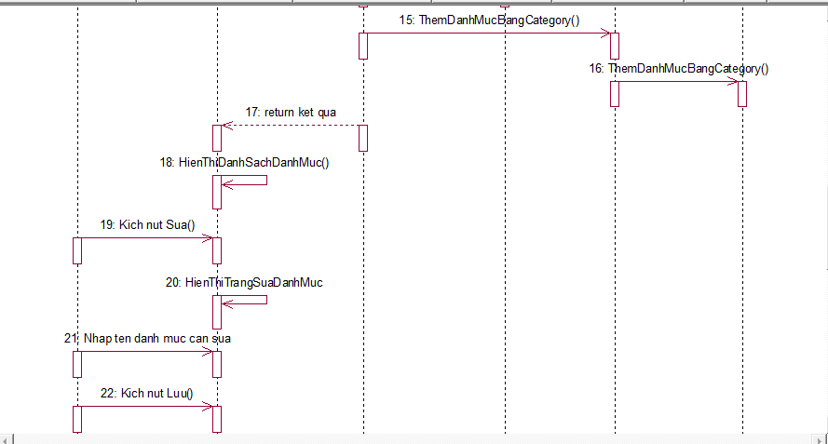
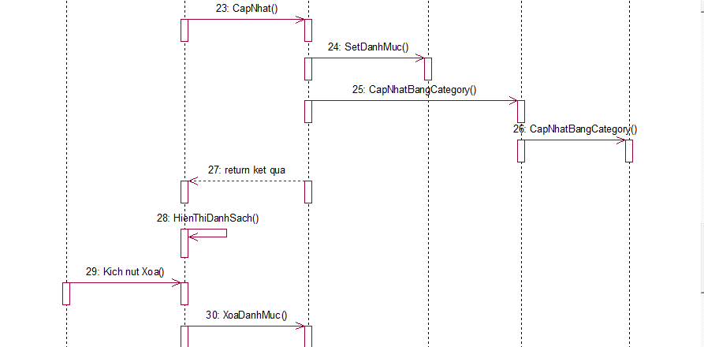
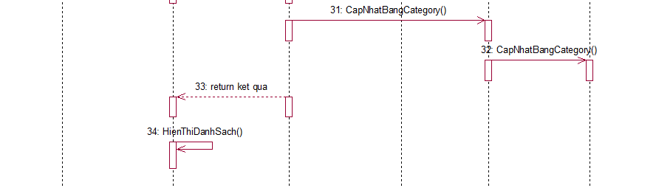
- Biểu đồ lớp

Use case Đăng ký tài khoản
- Biểu đồ trình tự
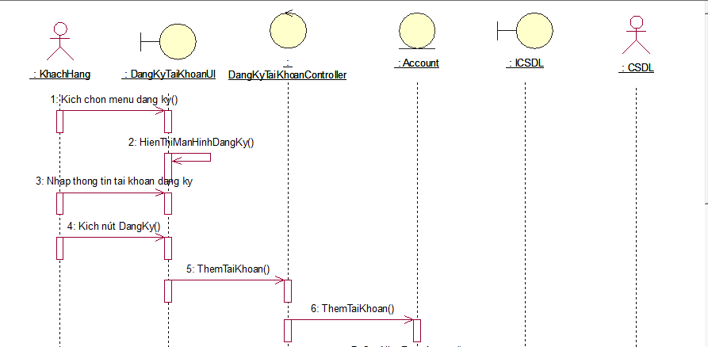
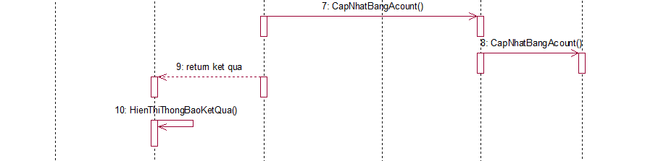
- Biểu đồ lớp

Use case Tìm kiếm sản phẩm
- Biểu đồ trình tự
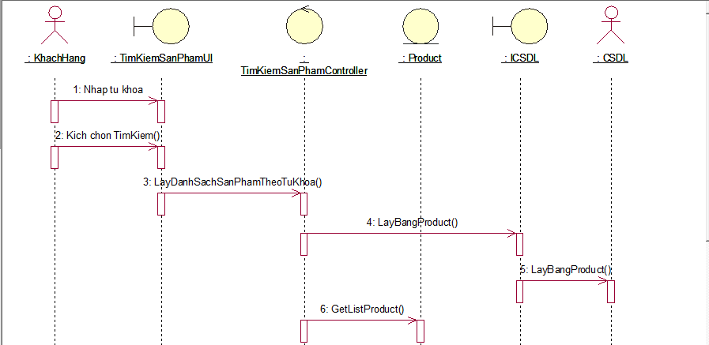
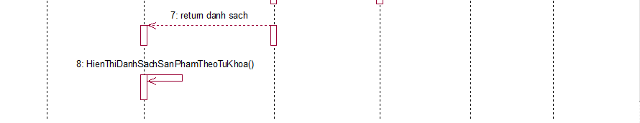
- Biểu đồ lớp

Use case Xem thông tin khách hàng
- Biểu đồ trình tự
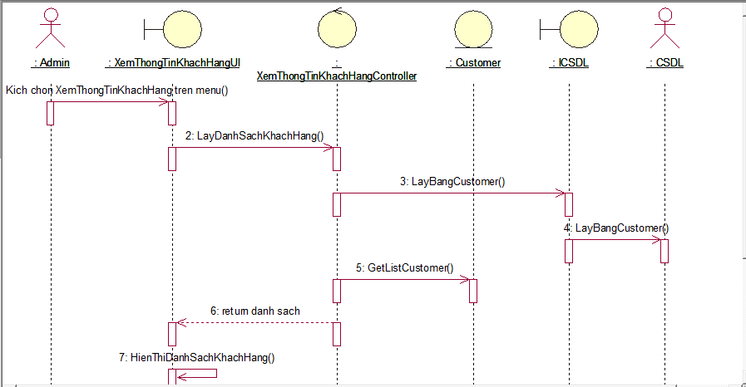

- Biểu đồ lớp

Use case Xem thông tin sản phẩm
- Biểu đồ trình tự
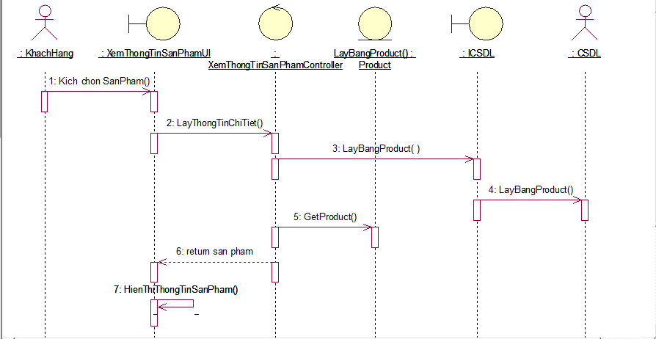

- Biểu đồ lớp

Use case Xem hàng theo danh mục
- Biểu đồ trình tự
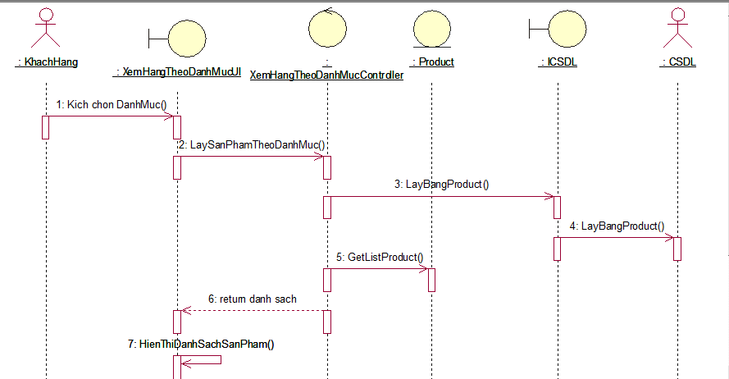

- Biểu đồ lớp

Use case Quản lý nhập hàng
- Biểu đồ trình tự
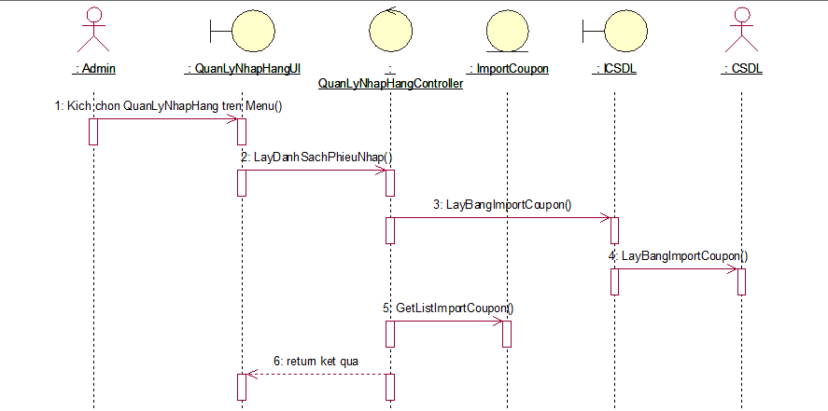
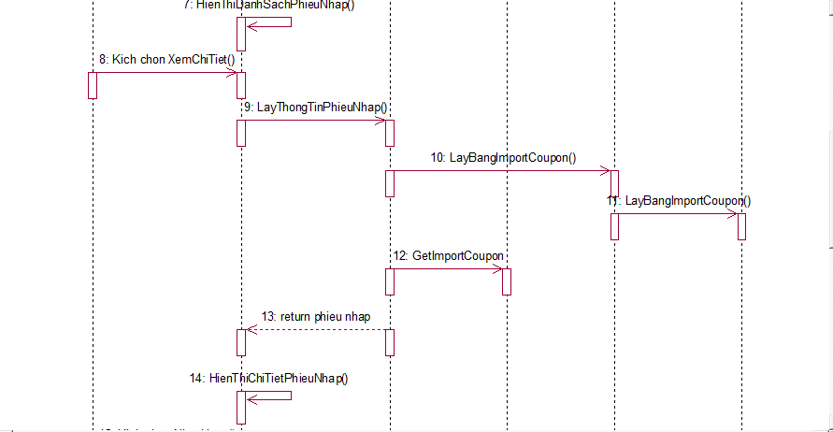
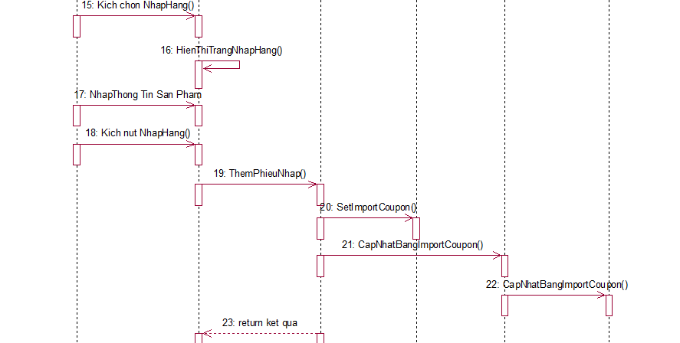
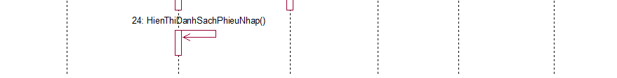

- Biểu đồ lớp

Use case Đặt hàng
- Biểu đồ trình tự
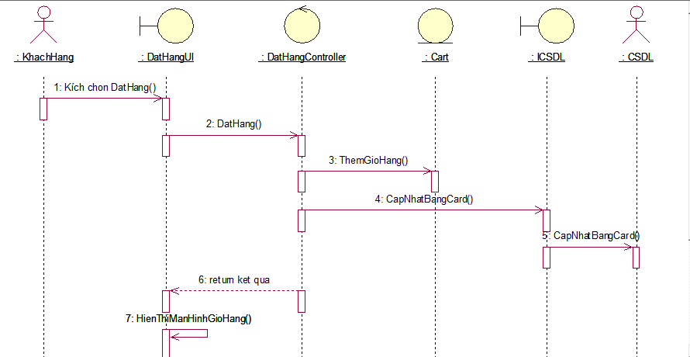

- Biểu đồ lớp

Use case Quản lý đơn hàng
- Biểu đồ trình tự
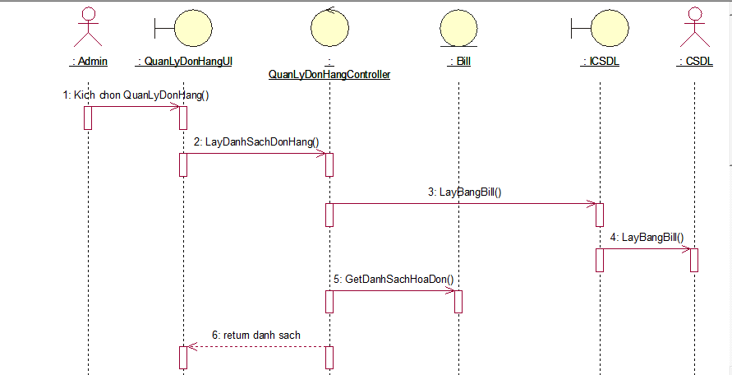
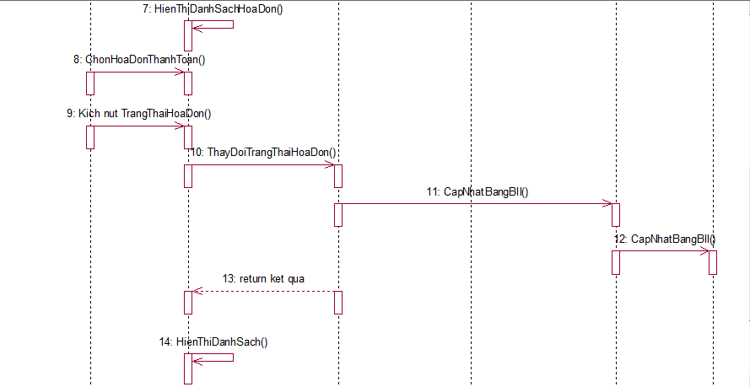

- Biểu đồ lớp

Thiết kế cơ sở dữ liệu

Biểu đồ các lớp Entity

Các bảng dữ liệu

Account
Tên cột | Kiểu dữ liệu | Khóa | Null/Not Null
Id | bigint | PK | Not Null
Email | Nvarchar(max) |  | Null
Password | Nvarchar(max) |  | Null
UserId | bigint | FK User | Not Null
AccountStatus | int |  | Not Null
AccountRole | int |  | Not Null

Asset
Tên cột | Kiểu dữ liệu | Khóa | Null/Not Null
Id | bigint | PK | Not Null
Name | Nvarchar(max) |  | Null
Path | Nvarchar(max) |  | Null
ProductId | bigint | FK Product | Null
ProducerId | bigint | FK Producer | Null

BillImportInfo
Tên cột | Kiểu dữ liệu | Khóa | Null/Not Null
Id | bigint | PK | Not Null
Price | bigint |  | Not Null
NumberImport | bigint |  | Not Null
ProductId | bigint | FK Product | Not Null
BillImportId | bigint | FK BillImport | Not Null

BillImport
Tên cột | Kiểu dữ liệu | Khóa | Null/Not Null
Id | bigint | PK | Not Null
CreationTime | datetime |  | Not Null
TotalPrice | bigint |  | Not Null
UserId | bigint | FK User | Not Null
BillImportType | int |  | Not Null

BillInfo
Tên cột | Kiểu dữ liệu | Khóa | Null/Not Null
Id | bigint | PK | Not Null
QuantityPurchased | bigint |  | Not Null
Price | bigint |  | Not Null
BillId | bigint | FK Bill | Not Null
ProductId | bigint | FK Product | Not Null

Bill
Tên cột | Kiểu dữ liệu | Khóa | Null/Not Null
Id | bigint | PK | Not Null
CreationTime | datetime |  | Not Null
TotalPrice | bigint |  | Not Null
AccountId | bigint | FK Account | Not Null
BillStatus | int |  | Not Null
VAT | bigint |  | Not Null
Address | Nvarchar(max) |  | Null

Cart
Tên cột | Kiểu dữ liệu | Khóa | Null/Not Null
Id | bigint | PK | Not Null
QuantityPurchased | bigint |  | Not Null
Price | bigint |  | Not Null
AccountId | bigint | FK Account | Not Null
ProductId | bigint | FK Product | Not Null

Category
Tên cột | Kiểu dữ liệu | Khóa | Null/Not Null
Id | bigint | PK | Not Null
Name | Nvarchar(max) |  | Null
CategoryStatus | int |  | Not Null

Producer
Tên cột | Kiểu dữ liệu | Khóa | Null/Not Null
Id | bigint | PK | Not Null
Name | Nvarchar(max) |  | Null
Address | Nvarchar(max) |  | Null
Phone | Nvarchar(max) |  | Null
ProducerStatus | int |  | Not Null

Product
Tên cột | Kiểu dữ liệu | Khóa | Null/Not Null
Id | bigint | PK | Not Null
Name | Nvarchar(max) |  | Null
CreationTime | datetime |  | Not Null
Price | bigint |  | Not Null
AmountOfProduct | bigint |  | Not Null
ProducerId | bigint | FK Producer | Not Null
CategoryId | bigint | Fk Category | Not Null
ProductStatus | int |  | Not Null
Description | Nvarchar(max) |  | Null

User
Tên cột | Kiểu dữ liệu | Khóa | Null/Not Null
Id | bigint | PK | Not Null
Name | Nvarchar(max) |  | Null
Address | Nvarchar(max) |  | Null
Phone | Nvarchar(max) |  | Null
UserStatus | int |  | Not Null

Biểu đồ diagram
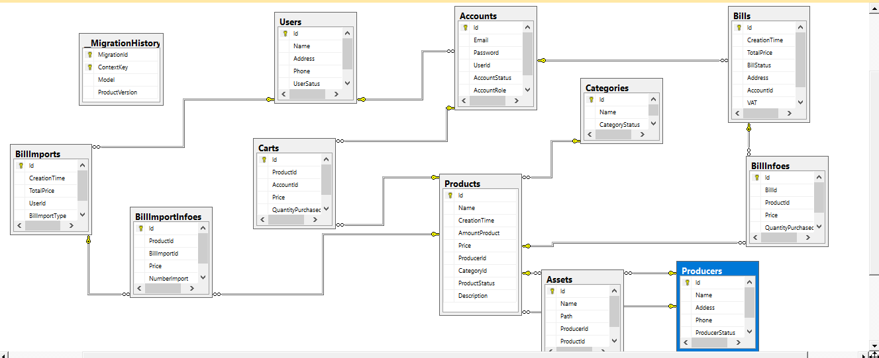

Cài đặt chương trình

Giao diện người dùng

Trang chủ
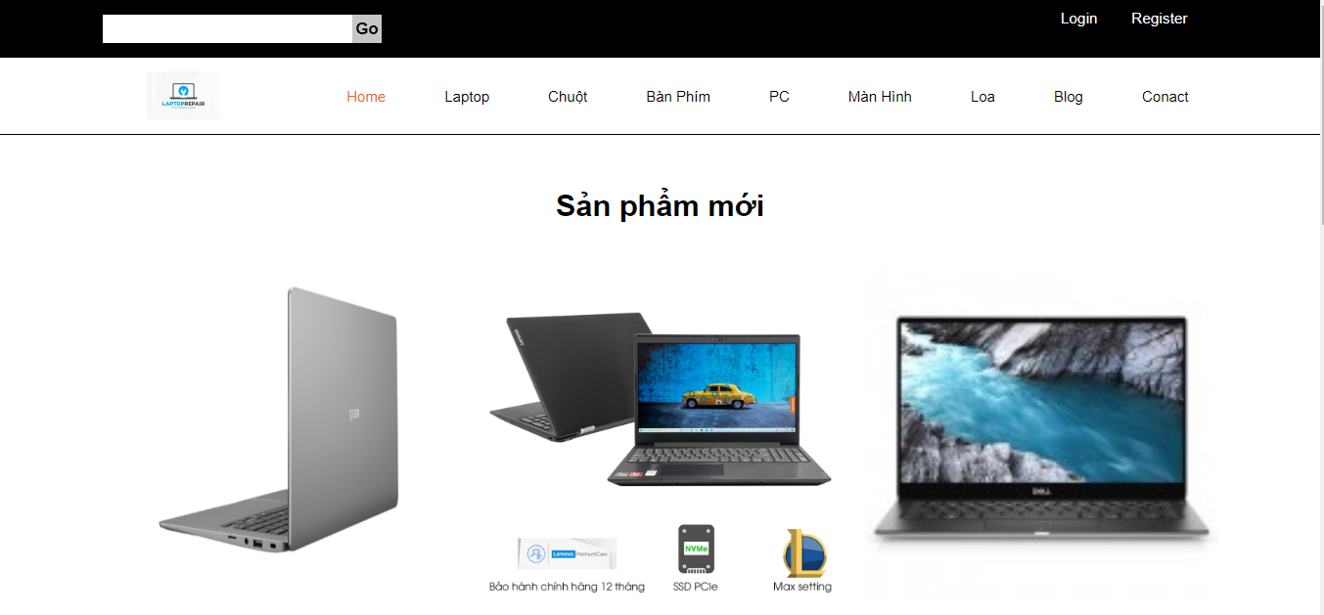

Sản phẩm theo nhà sản xuất
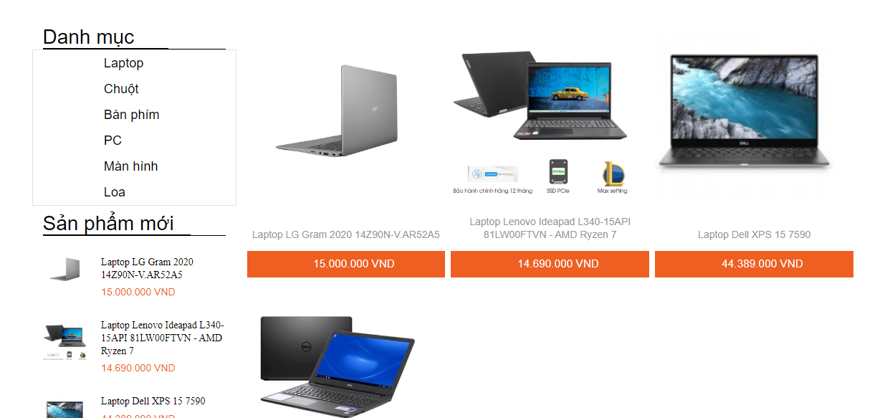

Chi tiết sản phẩm
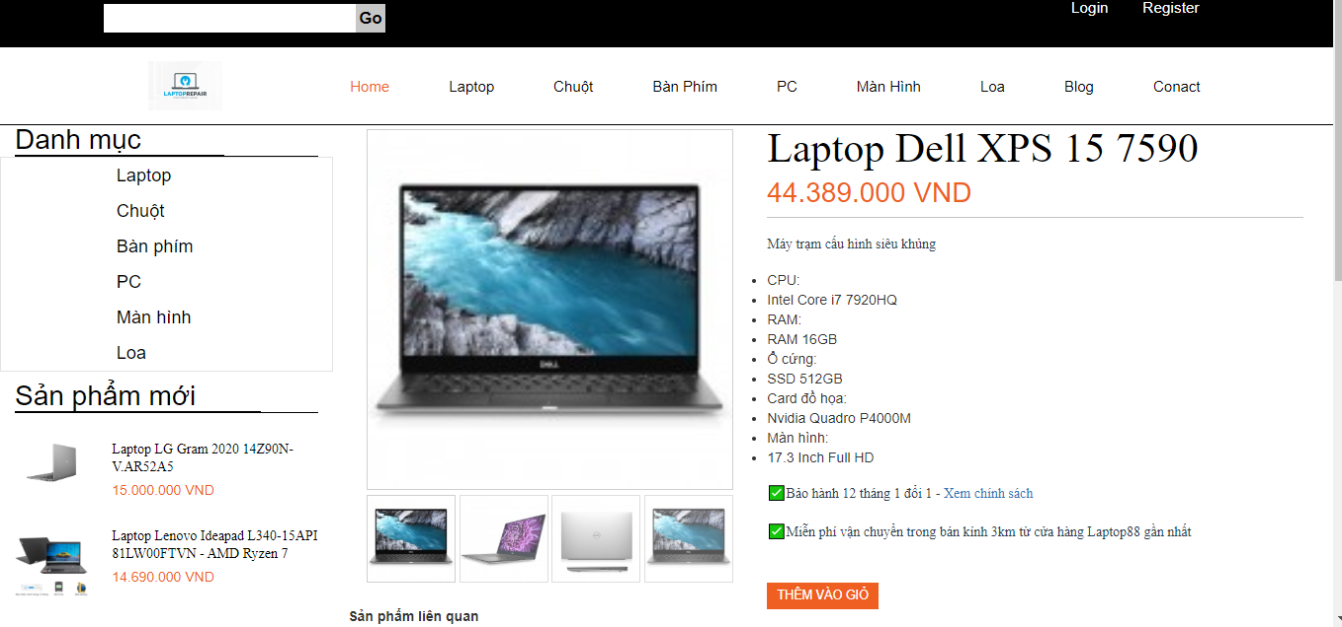

Giỏ hàng
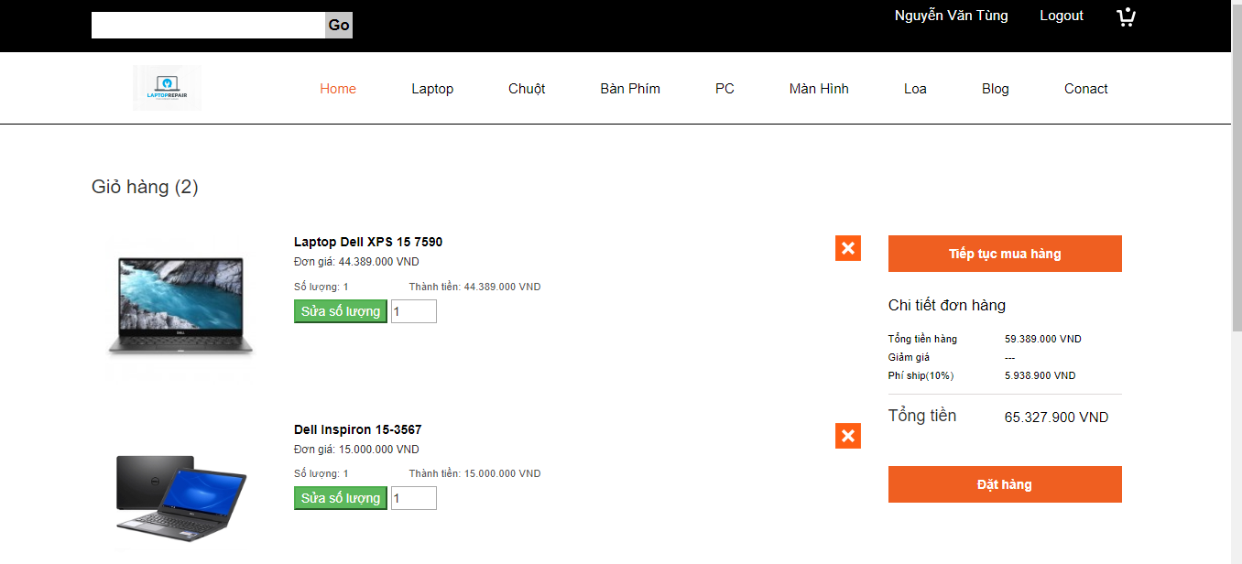

Chỉnh sửa tài khoản
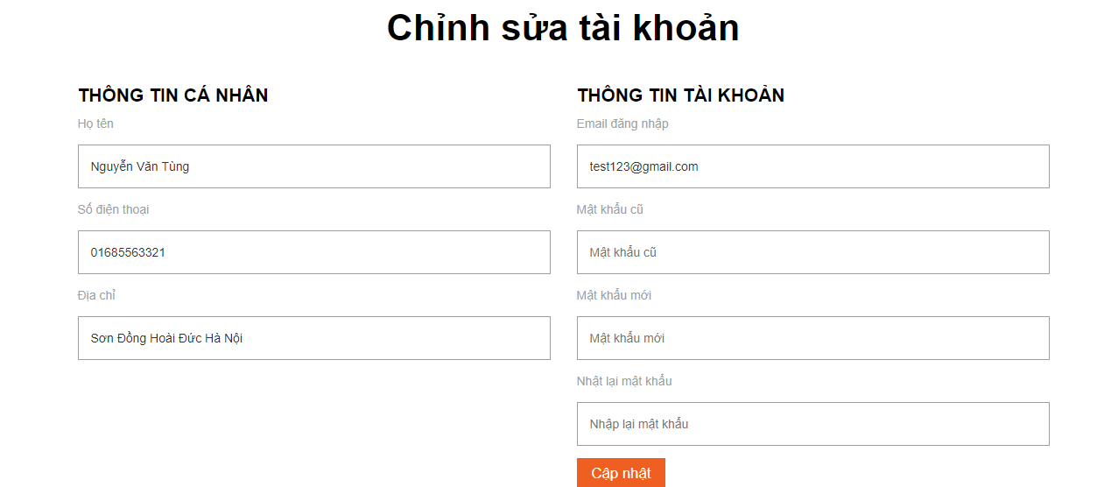

Đăng nhập
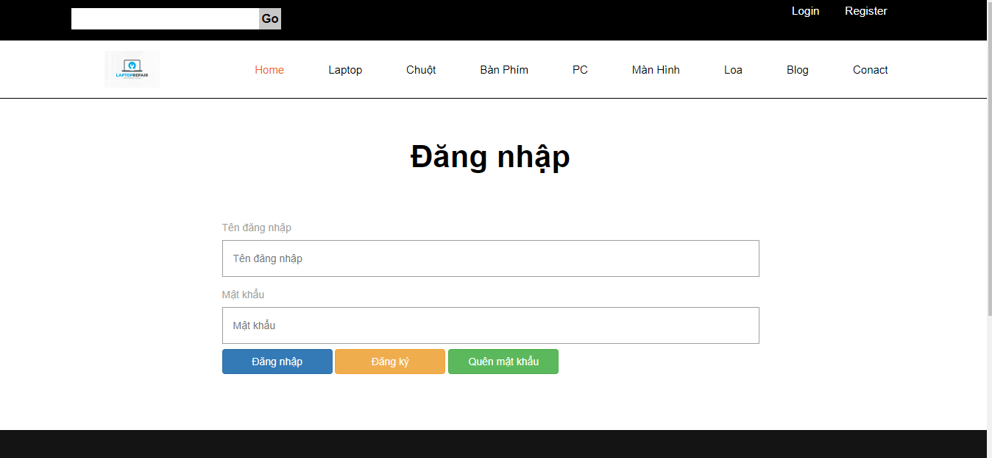

Đăng ký
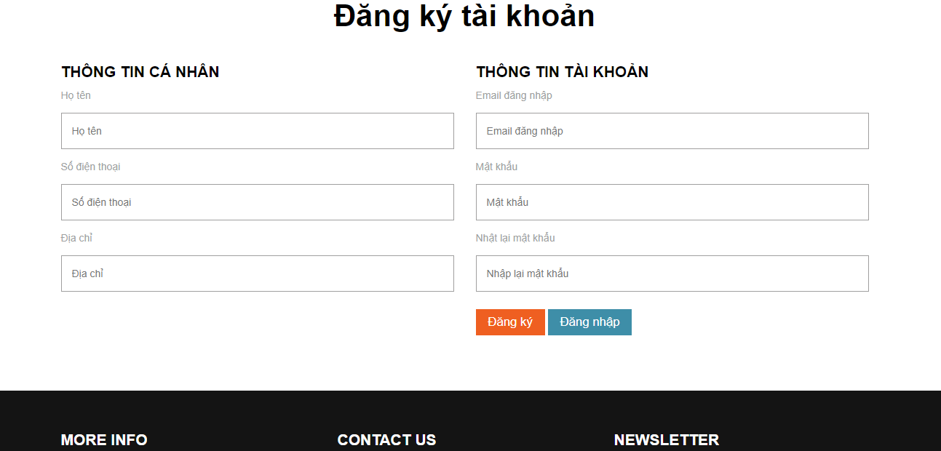

Quên mật khẩu
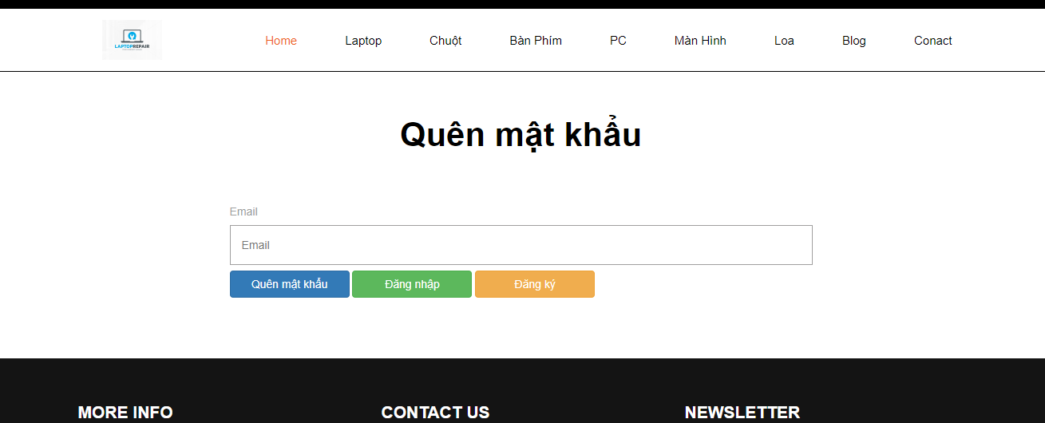

Giao diện admin

Đăng nhập
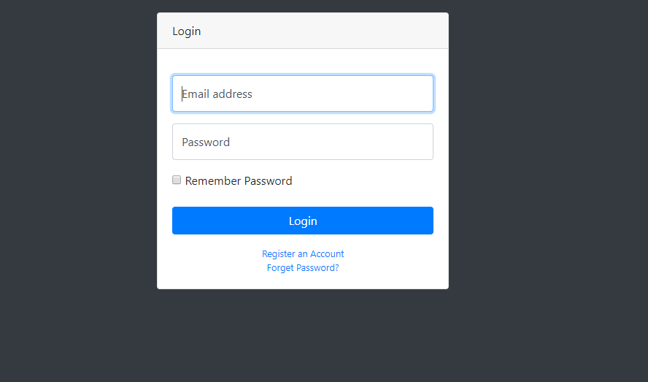

Danh sách user
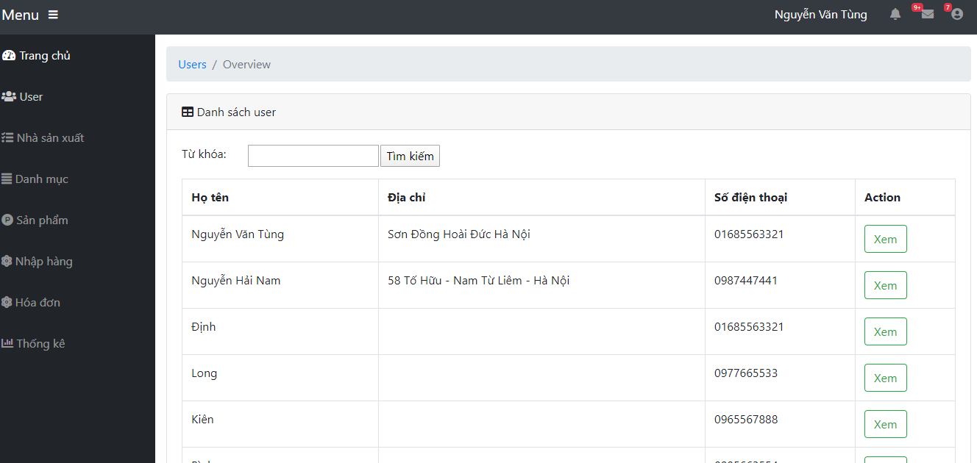

Thông tin user
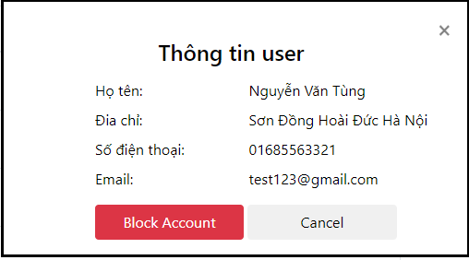

Danh mục
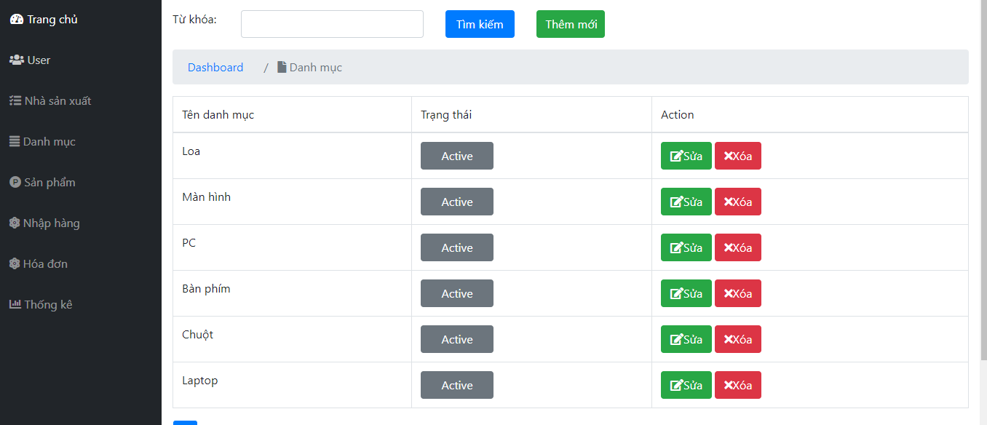

Nhà sản xuất
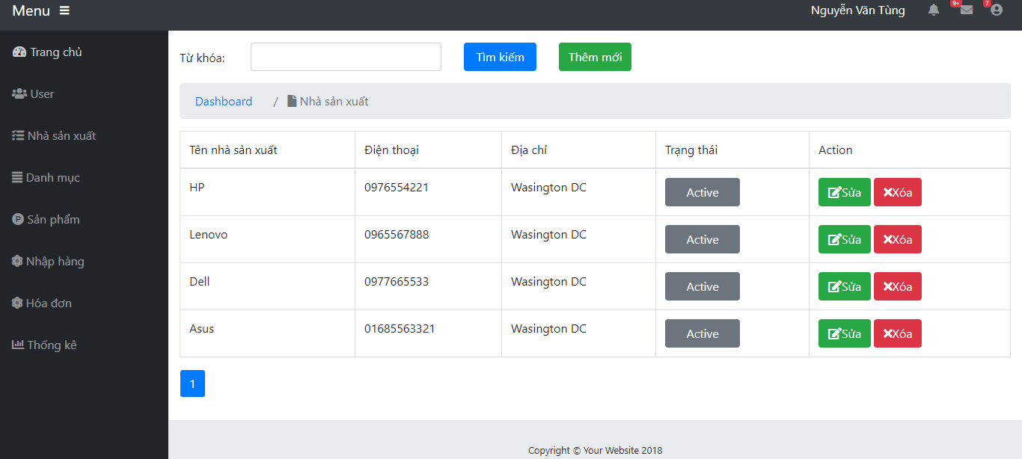

Sản phẩm
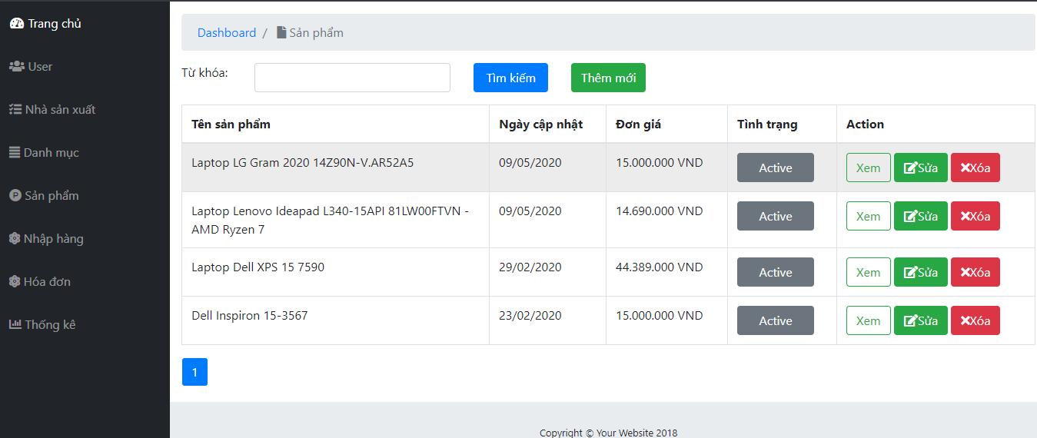

Danh sách nhập hàng
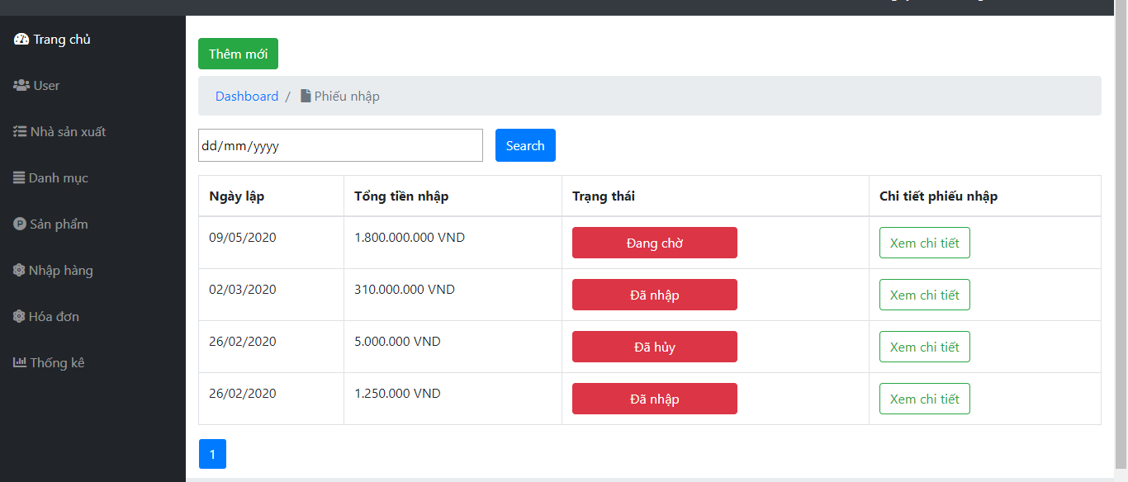

Nhập hàng
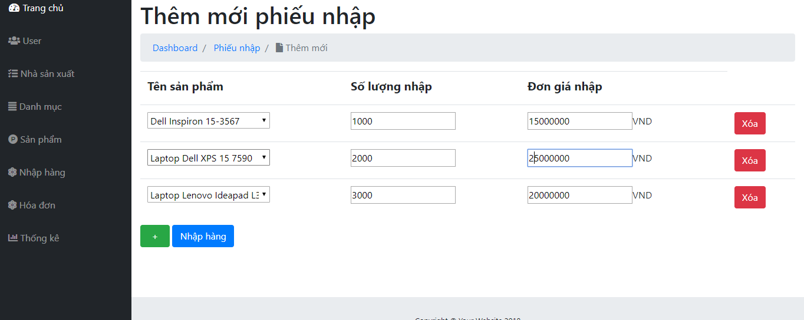

Danh sách hóa đơn
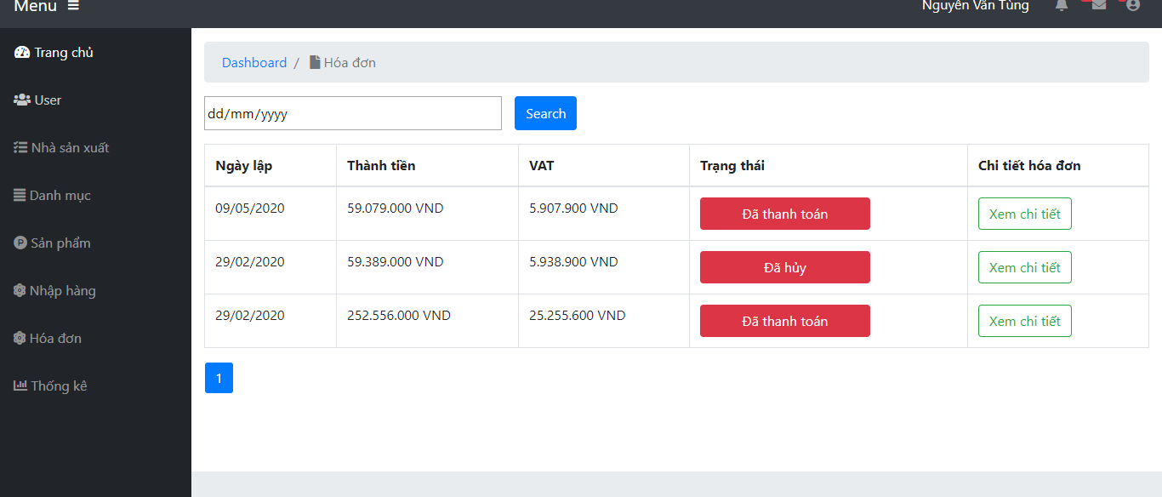

Hóa đơn chi tiết

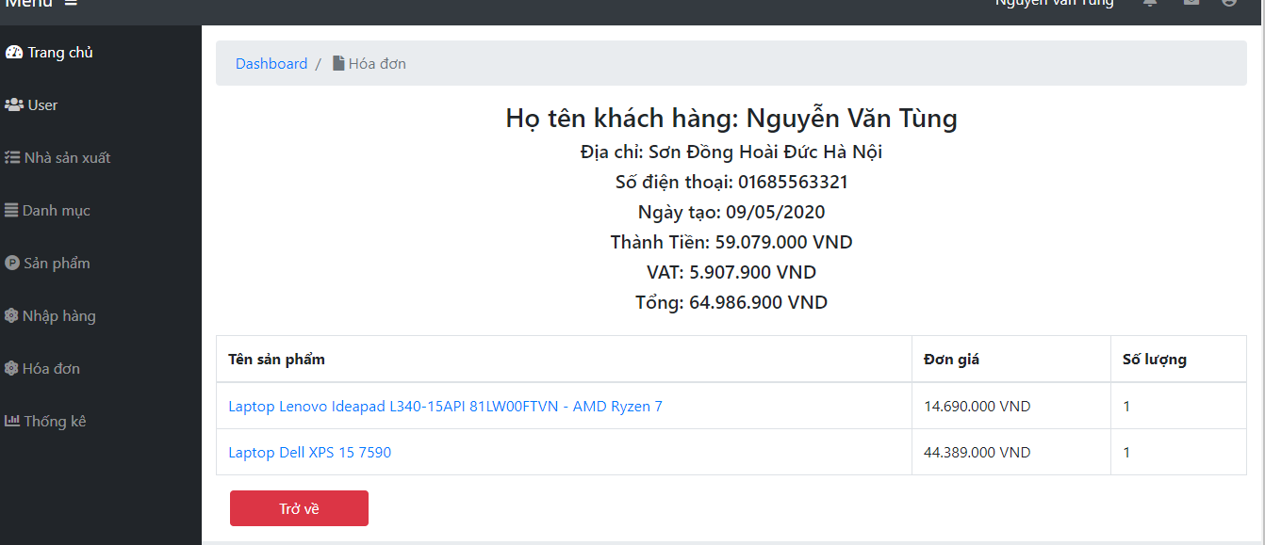

Thống kê
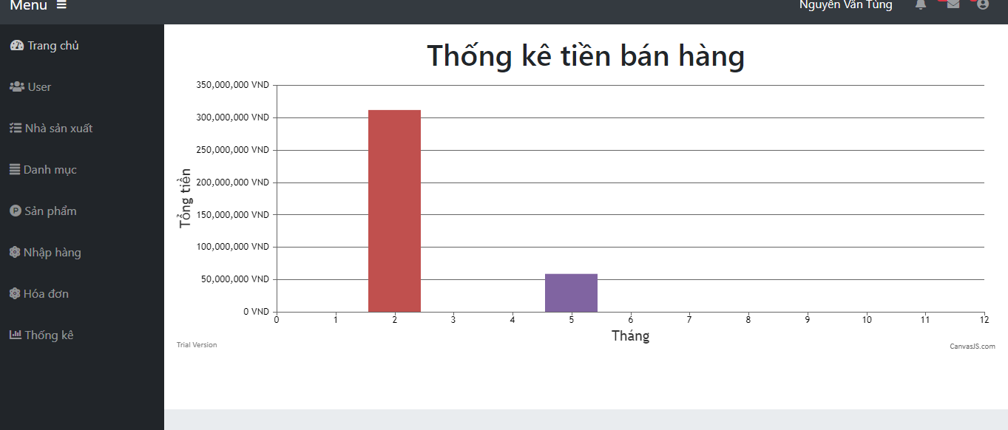

Kết luận

Kết luận
- Hệ thống hiện tại đã xây dựng được cơ bản các chức năng
- Kết quả đạt được:
- Hoàn thành khảo sát hệ thống
- Thiết kế hệ thống: Phân tích usecase, cơ sở dữ liệu các biểu đồ, hoàn thành thiết kế giao diện.
- Hoàn thành các chức năng của hệ thống

Hướng phát triển
- Thiết kế giao diện phù hợp với người dùng
- Tối ưu hóa các các chức năng, tăng tốc độ xử lý
- Xây dựng được chức năng tư vấn, gợi ý sản phẩm cho khách hàng

Bài học kinh nghiệm
- Có thêm kinh nghiệm về C#, ASP.Net, SQL Server, ….
- Xây dựng được website bán hàng
- Có thêm kinh nghiệm về công cụ phát triển : Visual studio, Git

Tài liệu tham khảo
- Giáo trình Hệ quản trị cơ sở dữ liệu (Đỗ Ngọc Sơn, Phan Văn Viên, Nguyễn Phương Nga - Trường Đại học Công nghiệp Hà Nội – NXB Khoa học và Kĩ thuật)
- Giáo trình Phân tích thiết kế hướng đối tượng (Vũ Thị Dương, Phùng Đức Hòa, Nguyễn Thị Hương Lan - Trường Đại học Công nghiệp Hà Nội – NXB Khoa học và Kĩ thuật)

